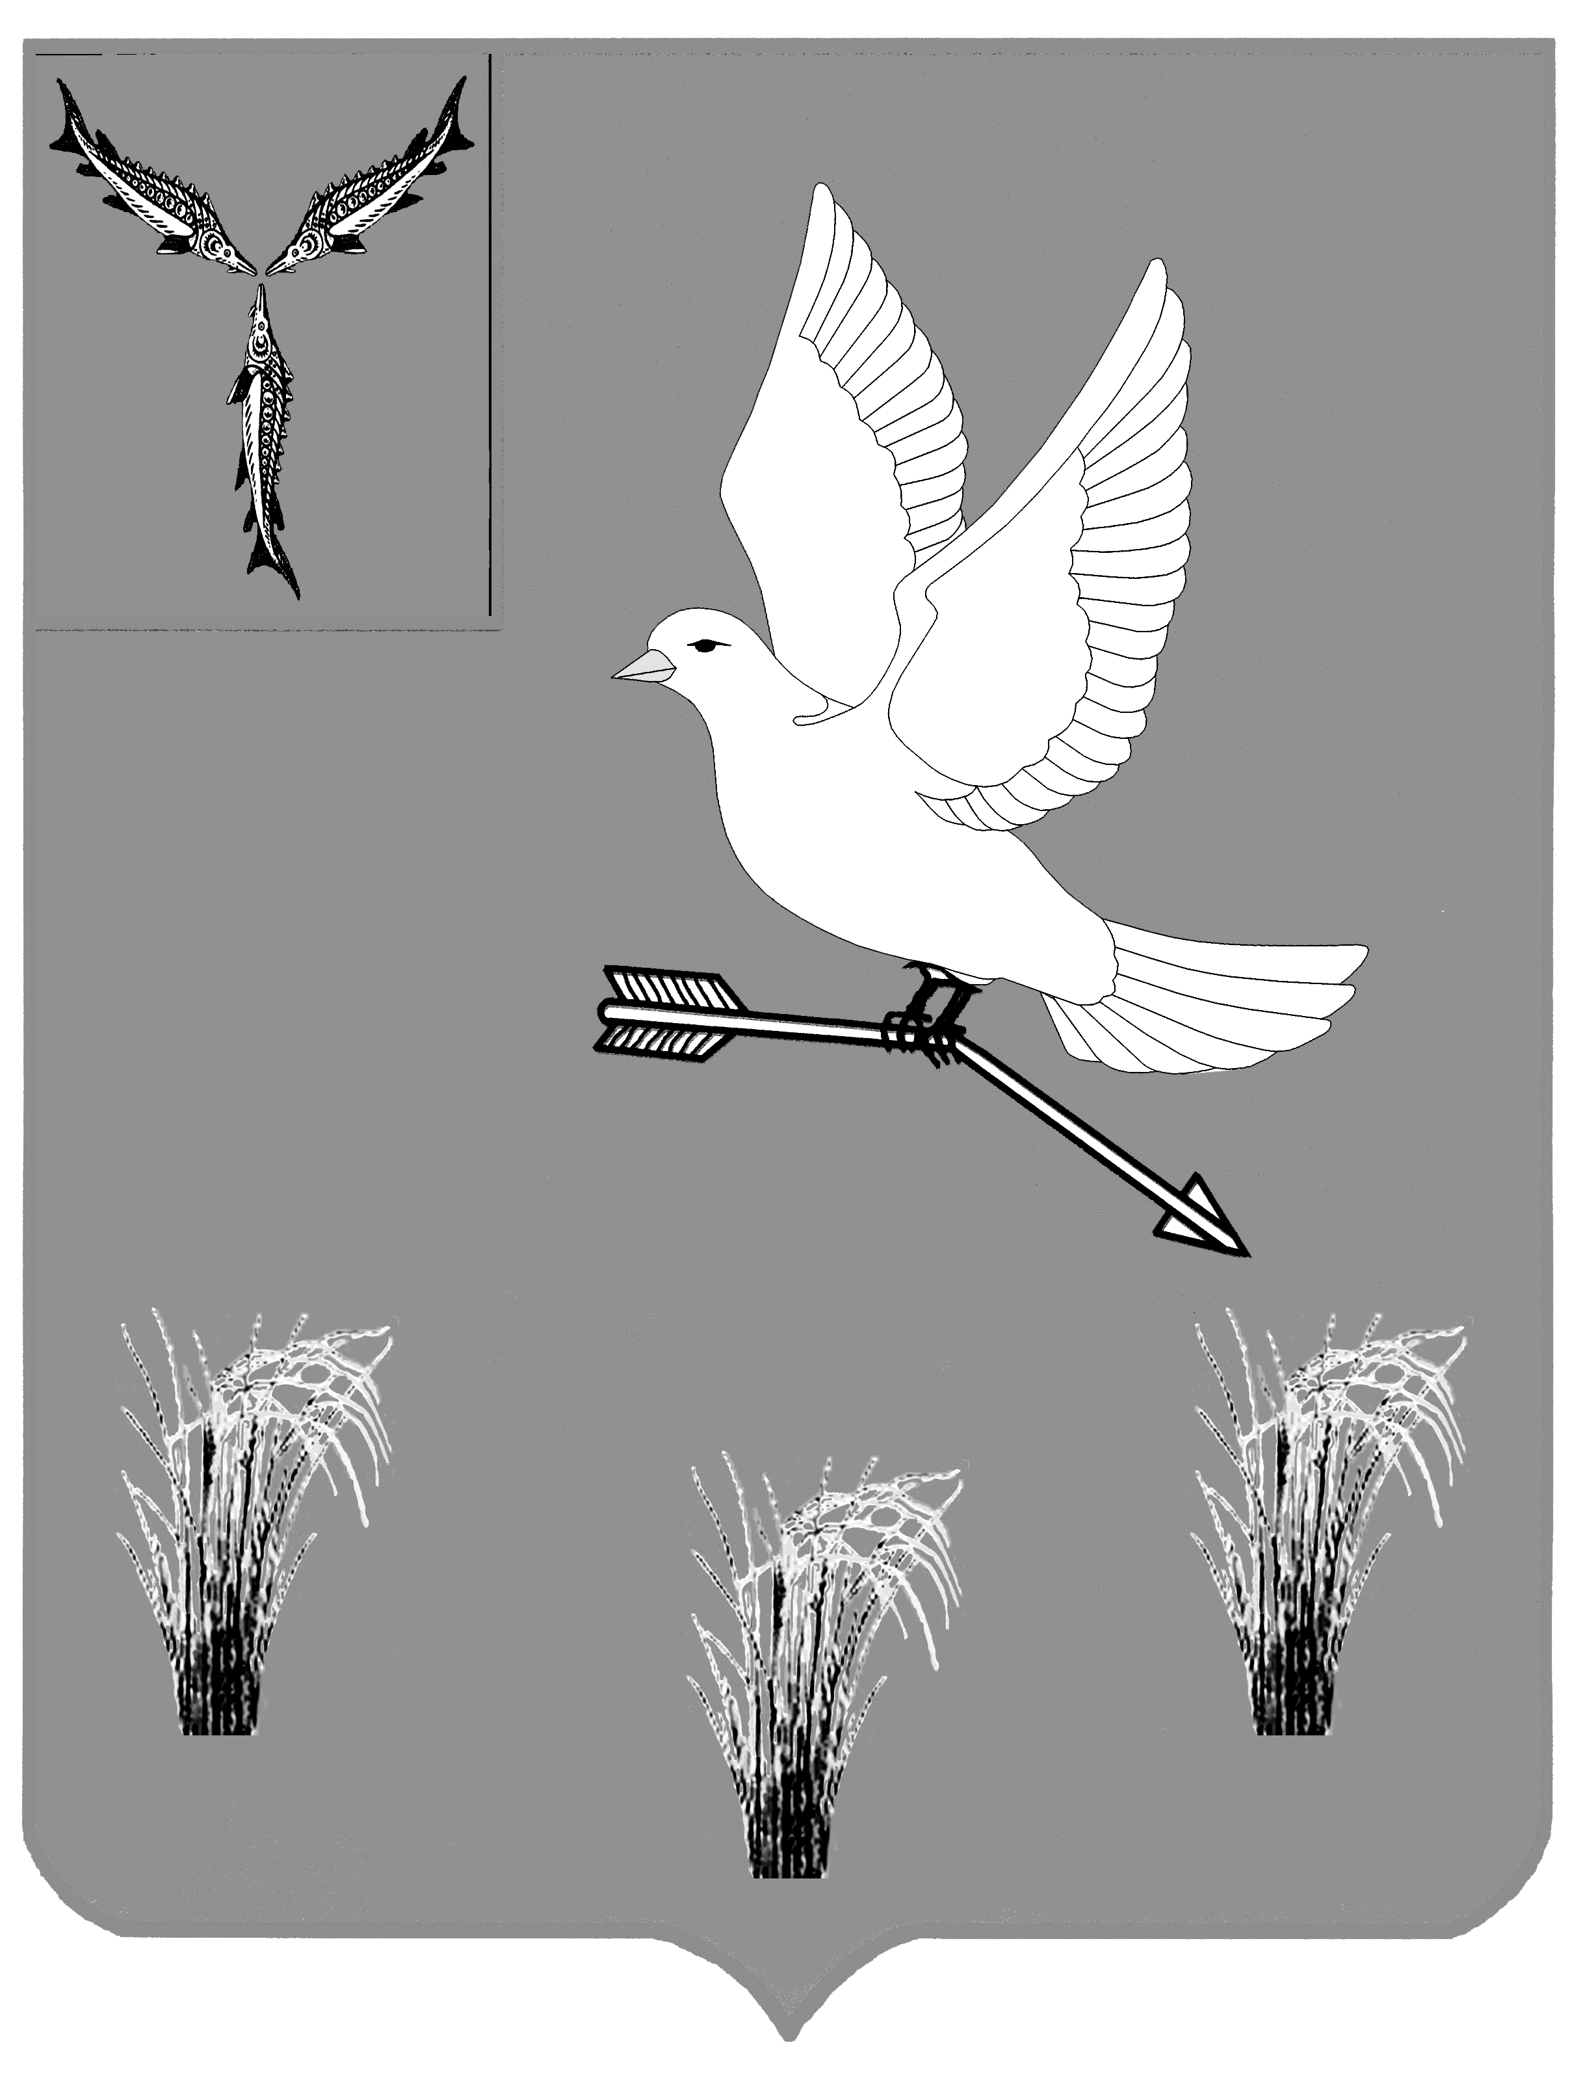
АДМИНИСТРАЦИЯ
МУНИЦИПАЛЬНОГО ОБРАЗОВАНИЯ
П. МИХАЙЛОВСКИЙ САРАТОВСКОЙ ОБЛАСТИ

РАСПОРЯЖЕНИЕ

от 25 сентября 2025 года № 340

О начале отопительного сезона
2025-2026 годов

В соответствии с п. 4 части первой ст. 9, п. 5 части первой ст. 10 Устава муниципального округа Михайловский Саратовской области и в связи с понижением среднесуточной температуры воздуха:

1. Директору МУ «ЦБ и служба МТО и ТО ОМС муниципального образования п. Михайловский», директору МУП «Водоресурс» муниципального образования п. Михайловский Саратовской области и учреждениям социальной сферы муниципального округа Михайловский Саратовской области (по согласованию) начать отопительный сезон 2025-2026 годов с 26 сентября 2025 года.
2. Настоящее распоряжение подлежит официальному опубликованию в газете "Михайловские новости".
3. Контроль за исполнением настоящего распоряжения возложить на первого заместителя главы администрации муниципального образования п. Михайловский Саратовской области Курсакова А.А.

Глава муниципального образования
п. Михайловский Саратовской области А.М.Романов

